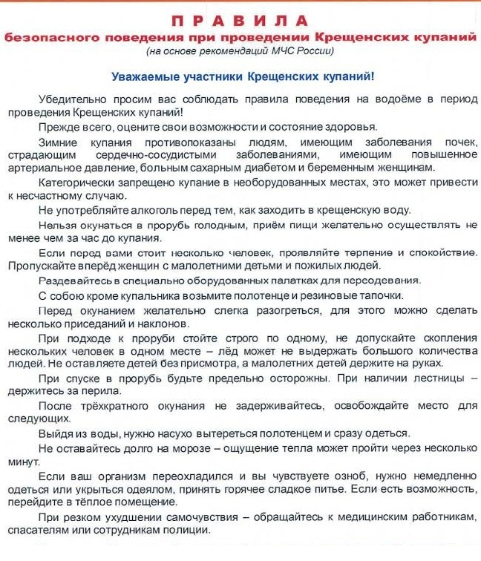

**Управление по делам гражданской обороны**

**и чрезвычайным ситуациям Администрации**

**города Сургута**

